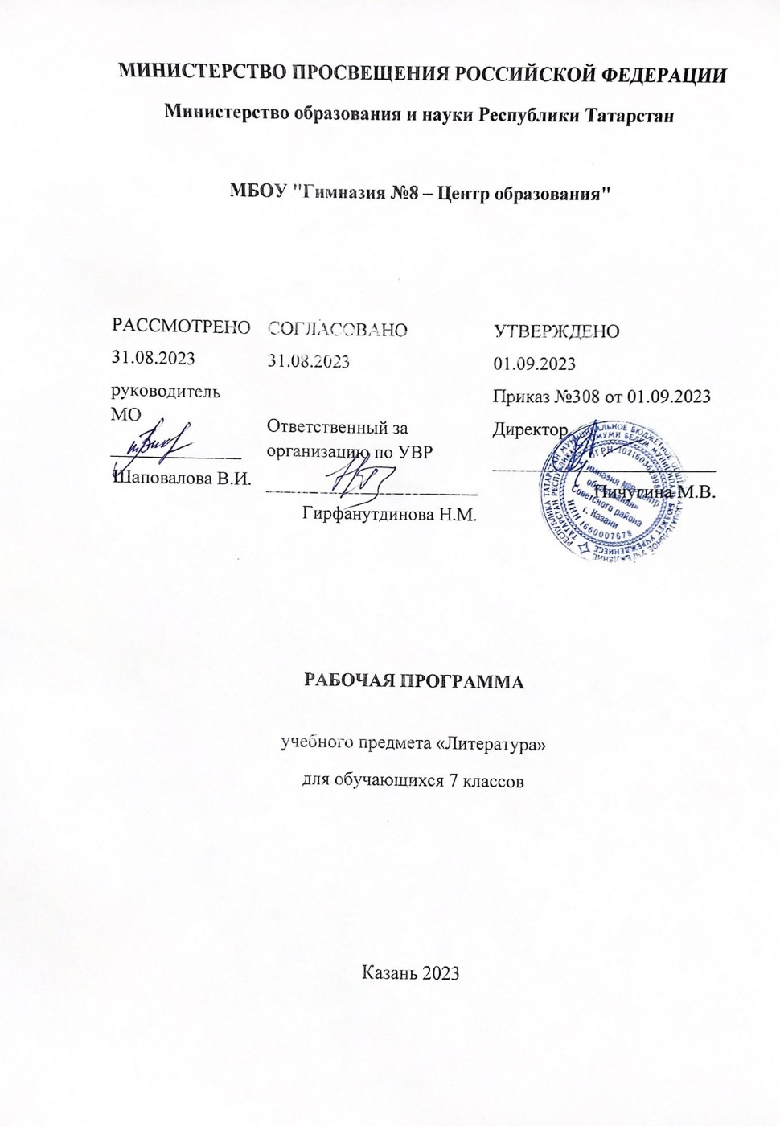
Пояснительная записка
Рабочая программа составлена на основе
- Закона «Об образовании в РФ» (от 29.12.2012 №273 – ФЗ).
- Федерального государственного образовательного стандарта основного общего образования (утвержден приказом Минобрнауки России от 17 декабря 2010 г. № 1897, зарегистрирован в Минюсте России 1 февраля 2011г., регистрационный номер 19644).
- Основная образовательная программа основного общего образования МБОУ «Гимназия №8 – Центр образования» Советского района г.Казани
- Базисного учебного плана МБОУ «Гимназия №8 – Центр образования» на 2023-2024 учебный год.
В ней также учитываются основные идеи и положения программы развития и формирования универсальных учебных действий для основного общего образования, преемственность с примерными программами начального общего образования.
Рабочая программа по литературе разработана в целях конкретизации содержания образовательного стандарта по данной образовательной области с учетом межпредметных и внутрипредметных связей, логики учебного процесса и возрастных особенностей школьников.

2.1 Общая часть.
Важнейшее значение в формировании духовно богатой, гармонически развитой личности с высокими нравственными идеалами и эстетическими потребностями имеет художественная литература. Курс литературы в школе основывается на принципах связи искусства с жизнью, единства формы и содержания, историзма, традиций и новаторства, осмысления историко-культурных сведений, нравственно-эстетических представлений, усвоения основных понятий теории и истории литературы, формирование умений оценивать и анализировать художественные произведения, овладения богатейшими выразительными средствами русского литературного языка.

Основные содержательные линии в 7 классе:
Введение.
Устное народное творчество.
Из древнерусской литературы.
Из русской литературы ХVIII века.
Из русской литературы ХIХ века.
Из русской литературы ХХ века.
Из литературы народов России.
Из зарубежной литературы.
Все означенные компоненты содержания взаимосвязаны, как связаны и взаимодействуют друг с другом изучаемые объекты. Помимо знаний, в содержание курса входят навыки, умения и ключевые компетентности, необходимые для будущей работы в гуманитарной сфере.

2.2. Цели изучения предмета:
Изучение литературы в основной школе направлено на достижение следующих целей:
- воспитание духовно развитой личности, формирование гуманистического мировоззрения, гражданского сознания, чувства патриотизма, любви и уважения к литературе и ценностям отечественной культуры;
- развитие эмоционального восприятия художественного текста, образного и аналитического мышления, творческого воображения, читательской культуры и понимания авторской позиции: формирование начальных представлений о специфике литературы в ряду других искусств, потребности в самостоятельном чтении художественных произведений; развитие устной и письменной речи учащихся;
- освоение текстов художественных произведений в единстве формы и содержания, основных историко-литературных сведений и теоретико-литературных понятий;
- овладение умениями: чтения и анализа художественных произведений с привлечением базовых литературоведческих понятий и необходимых сведений по истории литературы; выявления в произведениях конкретно-исторического и общечеловеческого содержания; грамотного использования русского литературного языка при формулировании собственных устных и письменных высказываний.

2.3. Требования ФГОС к результатам обучения.
Предметным результатам изучения курса являются сформированность следующих умений:
- воспитывать творческую личность путём приобщения к литературе как искусству слова;
- совершенствовать умения читать правильно и осознанно, вслух и про себя; пересказывать текст различными способами (полный, выборочный, краткий);
- способствовать совершенствованию читательского опыта;
- совершенствовать мотивации к систематическому, системному, инициативному, в том числе досуговому, чтению;
- совершенствовать умения пользоваться библиотечными фондами (нахождение нужной книги по теме урока; для досугового чтения; для выполнения творческих работ и т.д.);
- развивать интерес к творчеству;
- развивать умение характеризовать художественные и научно-популярные тексты;
- развивать навыки характеристики (в 5-6 классах) и анализа (в 7-9 классах) текстов различных стилей и жанров в соответствии с целями и задачами на уроках литературы различных типов;
- развивать умения пользоваться монологической, диалогической, устной и письменной речью; составлять отзыв о прочитанном, краткую аннотацию о книге; создавать творческие работы различных типов и жанров;
- формировать умения нахождения родовых и жанровых особенностей различных видов текстов;
- формировать умения по применению литературоведческих понятий для характеристики (анализа) текста или нескольких произведений.

Метапредметным результатом изучения курса является формирование универсальных учебных действий (УУД).

Регулятивные УУД:
– самостоятельно формулировать проблему (тему) и цели урока; способность к целеполаганию, включая постановку новых целей;
– самостоятельно анализировать условия и пути достижения цели;
– самостоятельно составлять план решения учебной проблемы;
– работать по плану, сверяя свои действия с целью, прогнозировать, корректировать свою деятельность;
– в диалоге с учителем вырабатывать критерии оценки и определять степень успешности своей работы и работы других в соответствии с этими критериями.
Средством формирования регулятивных УУД служат технология продуктивного чтения и технология оценивания образовательных достижений (учебных успехов).

Познавательные УУД:
– самостоятельно вычитывать все виды текстовой информации: фактуальную, подтекстовую, концептуальную; адекватно понимать основную и дополнительную информацию текста, воспринятого на слух;
– пользоваться разными видами чтения: изучающим, просмотровым, ознакомительным; – извлекать информацию, представленную в разных формах (сплошной текст; не сплошной текст – иллюстрация, таблица, схема);
– владеть различными видами аудирования (выборочным, ознакомительным, детальным);
– перерабатывать и преобразовывать информацию из одной формы в другую (составлять план, таблицу, схему);
– излагать содержание прочитанного (прослушанного) текста подробно, сжато, выборочно;
– пользоваться словарями, справочниками;
– осуществлять анализ и синтез;
– устанавливать причинно-следственные связи;
– строить рассуждения.
Средством развития познавательных УУД служат тексты учебника и его методический аппарат; технология продуктивного чтения.

Коммуникативные УУД:
– учитывать разные мнения и стремиться к координации различных позиций в сотрудничестве; – уметь формулировать собственное мнение и позицию, аргументировать её и координировать её с позициями партнёров в сотрудничестве при выработке общего решения в совместной деятельности;
– уметь устанавливать и сравнивать разные точки зрения прежде, чем принимать решения и делать выборы;
– уметь договариваться и приходить к общему решению в совместной деятельности, в том числе в ситуации столкновения интересов;
– уметь задавать вопросы, необходимые для организации собственной деятельности и сотрудничества с партнёром;
– уметь осуществлять взаимный контроль и оказывать в сотрудничестве необходимую взаимопомощь;
– осознавать важность коммуникативных умений в жизни человека;
– оформлять свои мысли в устной и письменной форме с учётом речевой ситуации; создавать тексты различного типа, стиля, жанра;
– оценивать и редактировать устное и письменное речевое высказывание;
– адекватно использовать речевые средства для решения различных коммуникативных задач; владеть монологической и диалогической формами речи, различными видами монолога и диалога;
– высказывать и обосновывать свою точку зрения; – слушать и слышать других, пытаться принимать иную точку зрения, быть готовым корректировать свою точку зрения;
– выступать перед аудиторией сверстников с сообщениями; – договариваться и приходить к общему решению в совместной деятельности; – задавать вопросы.

2.4 Место предмета в базисном плане.
Федеральный базисный учебный план МБОУ «Гимназия №8 – Центр образования» для изучения учебного предмета «Литература» в 7 классе выделяет 70 часов (2 учебных часа в неделю). Из них:
Уроков внеклассного чтения - 6
Уроков контроля – 8
Уроков развития речи - 10
Сочинения - 5
Наизусть – 7
Уроков реализации национально-регионального компонента – 7 (10%)
Настоящая программа по литературе для основной школы является логическим продолжением программ для начальной школы и 5-6 классов и составляет вместе с другими предметами (русская язык, иностранный язык, история) непрерывный курс гуманитарных дисциплин.

2.5 Содержание учебного курса.
Введение – 1 час.
Устное народное творчество – 6 часов.
Из древнерусской литературы – 2 часа.
Из русской литературы – 2 часа.
Из русской литературы 18 века – 2 часа.
Из русской литературы 19 века – 28 часов (В том числе 4 К.Р. 5 Р.Р., 1 В.Ч.).
Из русской литературы 20 века – 22 часа (в том числе 1 К.Р. 5 Р.Р., 1 В.Ч.).
Из литературы народов России – 1 час.
Из зарубежной литературы – 5 часов (в том числе 1 В.Ч.).
Урок итогового контроля -1 час.

- Планируемые результаты изучения литературы в 7 классе.
Формирование предметных результатов.
Важнейшими умениями являются следующие:
- умение правильно, бегло и выразительно читать тексты художественных и публицистических произведений;
- выразительное чтение произведений или отрывков из них наизусть;
- осмысление и анализ изучаемого в школе или прочитанного самостоятельно художественного произведения (сказка, стихотворение, глава повести и пр.);
- умение определять принадлежность произведения к одному из литературных родов (эпос, лирика, драма), к одному из жанров или жанровых образований (эпические и драматические тексты);
- умение обосновывать свое суждение, давать характеристику героям, аргументировать отзыв о прочитанном произведении;
- умение выявлять роль героя, портрета, описания, детали, авторской оценки в раскрытии содержания прочитанного произведения;
- умение составлять простой и сложный планы изучаемого произведения;
- умение объяснять роль художественных особенностей произведения и пользоваться справочным аппаратом учебника;
- умение владеть монологической и диалогической речью, подготовка сообщений, докладов, рефератов;
- умение письменно отвечать на вопросы, писать сочинения на литературную и свободную темы;
- умение выявлять авторское отношение к героям, сопоставлять высказывания литературоведов, делать выводы и умозаключения;
умение высказывать собственное суждение об иллюстрациях
Формирование универсальных учебных действий
Примерная программа предусматривает формирование у учащихся общеучебных умений и навыков, универсальных способов деятельности и ключевых компетенций. В этом направлении приоритетами для учебного предмета «Литература» на этапе основного общего образования являются:
- выделение характерных причинно-следственных связей;
- сравнение и сопоставление;
- умение различать: факт, мнение, доказательство, гипотеза, аксиома;
- самостоятельное выполнение различных творческих работ;
- способность устно и письменно передавать содержание текста в сжатом или развернутом виде;
- осознанное беглое чтение, использование различных видов чтения (ознакомительное, просмотровое, поисковое и др.);
- владение монологической и диалогической речью, умение перефразировать мысль, выбор и использование выразительных средств языка и знаковых систем (текст, таблица, схема, аудиовизуальный ряд и др.) в соответствии с коммуникативной задачей;
- составление плана, тезиса, конспекта;
- подбор аргументов, формулирование выводов, отражение в устной или письменной форме результатов своей деятельности;
- использование для решения познавательных и коммуникативных задач различных источников информации, включая энциклопедии, словари, Интернет-ресурсы и др. базы данных;
- самостоятельная организация учебной деятельности, владение навыками контроля и оценки своей деятельности, осознанное определение сферы своих интересов и возможностей.
В результате изучения литературы ученик должен знать/понимать
- образную природу словесного искусства;
- содержание изученных литературных произведений;
- основные факты жизни и творческого пути писателей-классиков;
- изученные теоретико-литературные понятия;
уметь
- воспринимать и анализировать художественный текст;
- выделять смысловые части художественного текста, составлять тезисы и план прочитанного;
- определять род и жанр литературного произведения;
- выделять и формулировать тему, идею, проблематику изученного произведения; давать характеристику героев,
- характеризовать особенности сюжета, композиции, роль изобразительно-выразительных средств;
- сопоставлять эпизоды литературных произведений и сравнивать их героев;
- выявлять авторскую позицию;
- выражать свое отношение к прочитанному;
- выразительно читать произведения (или фрагменты), в том числе выученные наизусть, соблюдая нормы литературного произношения;
- владеть различными видами пересказа;
- строить устные и письменные высказывания в связи с изученным произведением;
- участвовать в диалоге по прочитанным произведениям, понимать чужую точку зрения и аргументировано отстаивать свою;
- писать отзывы о самостоятельно прочитанных произведениях, сочинения (сочинения – только для выпускников школ с русским (родным) языком обучения).
использовать приобретенные знания и умения в практической деятельности и повседневной жизни для:
- создания связного текста (устного и письменного) на необходимую тему с учетом норм русского литературного языка;
- определения своего круга чтения и оценки литературных произведений;
- поиска нужной информации о литературе, о конкретном произведении и его авторе (справочная литература, периодика, телевидение, ресурсы Интернета).
Личностные универсальные учебные действия
Ученик научится:
- Идентифицировать себя с принадлежностью к народу, стране, государству.
- Проявлять интерес к культуре и истории своего народа, страны.
- Различать основные нравственно-эстетические понятия.
- Выражать положительное отношение к процессу познания.
Ученик получит возможность научиться:
- Уважительно относиться к родной литературе.
- Оценивать свои и чужие поступки.
Регулятивные универсальные учебные действия
Ученик научится:
- Удерживать цель деятельности до получения её результата.
- Анализу достижения цели.
Ученик получит возможность научиться:
- Самостоятельно ставить новые учебные цели задачи.
Коммуникативные универсальные учебные действия
Ученик научится:
- Воспринимать текст с учетом поставленной учебной задачи, находить в тексте информацию, необходимую для её решения.
- Учитывать разные мнения и интересы и обосновывать собственную позицию.
Ученик получит возможность научиться:
- Учитывать и координировать отличные от собственных позиции людей.
- Понимать относительность мнений и подходов к решению проблемы.
Познавательные универсальные учебные действия
Ученик научится:
- осуществлять поиск нужной информации в учебнике и учебных пособиях;
- понимать знаки, символы, модели, схемы, приведенные в учебнике и учебных пособиях;
- понимать заданный вопрос, в соответствии с ним строить ответ в устной форме;
- анализировать изучаемые факты языка с выделением их отличительных признаков;
- осуществлять синтез как составление целого из его частей;
- устанавливать причинно-следственные связи в изучаемом круге явлений;
- обобщать (выделять ряд объектов по заданному признаку).
Ученик получит возможность научиться:
- ориентироваться на возможное разнообразие способов решения учебной задачи;
- первоначальному умению смыслового восприятия текста;
- проводить аналогии между изучаемым материалом и собственным опытом.
Предметные результаты обучения
Устное народное творчество
Ученик научится:
- видеть черты русского национального характера в героях русских сказок, видеть черты национального характера своего народа в героях народных сказок;
- учитывая жанрово-родовые признаки произведений устного народного творчества, выбирать фольклорные произведения для самостоятельного чтения;
- целенаправленно использовать малые фольклорные жанры в своих устных и письменных высказываниях;
- определять с помощью пословицы жизненную/вымышленную ситуацию;
- выразительно читать сказки, соблюдая соответствующий интонационный рисунок устного рассказывания;
- пересказывать сказки, чётко выделяя сюжетные линии, не пропуская значимых композиционных элементов, используя в своей речи характерные для народных сказок художественные приёмы;
- выявлять в сказках характерные художественные приёмы и на этой основе определять жанровую разновидность сказки.
Ученик получит возможность научиться:
- сравнивая сказки, принадлежащие разным народам, видеть в них воплощение
нравственного идеала конкретного народа (находить общее и различное с идеалом русского и своего народов);
- рассказывать о самостоятельно прочитанной сказке, обосновывая свой выбор;
- сочинять сказку (в том числе и по пословице).
Ученик научится:
- осознанно воспринимать художественное произведение в единстве формы и содержания;
- воспринимать художественный текст как произведение искусства, послание автора читателю, современнику и потомку;
- определять для себя актуальную и перспективную цели чтения художественной литературы; выбирать произведения для самостоятельного чтения;
Ученик получит возможность научиться:
- сопоставлять произведения русской и мировой литературы самостоятельно
(или под руководством учителя), определяя линии сопоставления, выбирая аспект для сопоставительного анализа;
- вести самостоятельную проектно-исследовательскую деятельность и оформлять её результаты в разных форматах (работа исследовательского
характера, реферат, проект).
5. Описание учебно-методического и материально-технического обеспечения.
Учебно-методическое обеспечение.
Основная литература:
Учебно-методический комплект.
- 1.Примерные программы, созданные на основе Федерального государственного образовательного стандарта (Литература 5-9 классы, 2015 год).
- Коровина В.Я. Литература: 7класс: Учебник для общеобразовательных учреждений. В 2 ч.- М.: Просвещение, 2013.
- Коровина В.Я. «Читаем, думаем, спорим…»: Дидактические материалы по литературе: 7 класс.- М.: Просвещение, 2013.
- Литература: Фонохрестоматия: Электронное учебное пособие на CD-ROM/ Сост. В.Я. Коровина, В.П.Журавлев, В.И.Коровин. – М.: Просвещение, 2013.
Мультимедиа.
Проектор и электронная доска для демонстрации презентаций, фильмов и т.д.
Дополнительная литература:
- 1.Мещерякова М.И. Литература в таблицах и схемах. Теория. История. Словарь. – М.: Айрис-пресс, 2005.
- 2.Русские писатели. Библиографический словарь. В 2-х ч. / Под ред. П.А. Николаева. – М.: Просвещение, 1990.
- 3.Рыбникова М.А. Методика преподавания литературы. Об основах методики // Избр. труды. – М., 1985.
- 4.Словарь литературоведческих терминов. / Ред.-сост. Л.И.Тимофеев и С.В.Тураев. – М.: Просвещение, 1974
- Анкина С.М.Золотарева И.В Поурочные разработки по литературе.7класс. -М.:Вако,2013..
- Аркин И.И. Уроки литературы в 7 классе: Практическая методика. – М.: Просвещение,2013.
- Демиденко Е.Л. Новые контрольные проверочные работы по литературе. 5-9 классы. – М.:Дрофа,2010.
- Н.Я.Крутова, С.Б. Шадрина .Поурочные планы по учебнику—хрестоматии В.Я. Коровиной. Издательство «Учитель».
- Ишимова А.О. История России в рассказах для детей.-М.:Современник,2010.
- Коровина В.Я. Литература: Методические советы: 7класс.-М.:Просвещение,2013.

Интернет-ресурсы
http://www.mon.gov.ru Министерство образования и науки
http://www.fipi.ru Портал ФИПИ – Федеральный институт педагогических измерений
http://www.ege.edu.ru Портал ЕГЭ (информационной поддержки ЕГЭ)
http://www.probaege.edu.ru Портал Единый экзамен
http://edu.ru/index.php Федеральный портал «Российское образование»
http://www.pedsovet.org Всероссийский Интернет-Педсовет.
http://www.bio-faq.ru/map3.htmlЗуброминимум
http://bio.решуегэ.рф/ Решу ЕГЭ. Дмитрий Гущин.

